问题描述
鲲鹏平台1031系统，正常安装安卓应用后，打开安卓应用报错服务异常，卸载安卓应用后再安装依然报错无法启动，如下图：
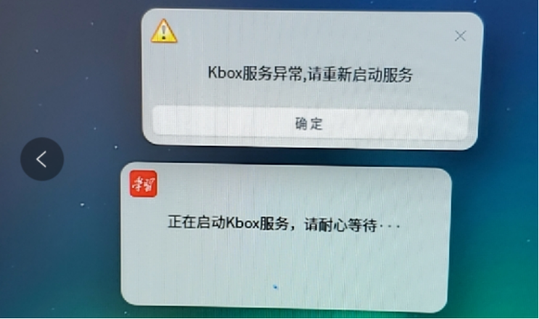

故障处理

步骤一
在应用商店卸载安卓应用

步骤二
dpkg -l | grep anbox-modules-dkms、dpkg -l | grep dkms、dpkg -l | grep kbox三个包的状态为rc;

步骤三
dpkg -P anbox-modules-dkms
dpkg -P dkms
dpkg -P kbox

步骤四
再在应用商店安装安卓应用，即可正常启动使用。

©统信软件技术有限公司。访问者可将本网站提供的内容或服务用于个人学习、研究或欣赏，以及其他非商业性或非盈利性用途，但同时应遵守著作权法及其他相关法律的规定，不得侵犯本网站及相关权利人的合法权利。除此以外，将本网站任何内容或服务进行转载，须备注：该文档出自【faq.uniontech.com】统信软件知识分享平台。否则统信软件将追究相关版权责任。

